Bart es Drácula

Primer mundo (encontrar las llaves) explorar el castillo

Plataformero similar a un metroidbania con un mapa muy grande desplazar por el mapa el personaje se encuentra en el centro de la cámara

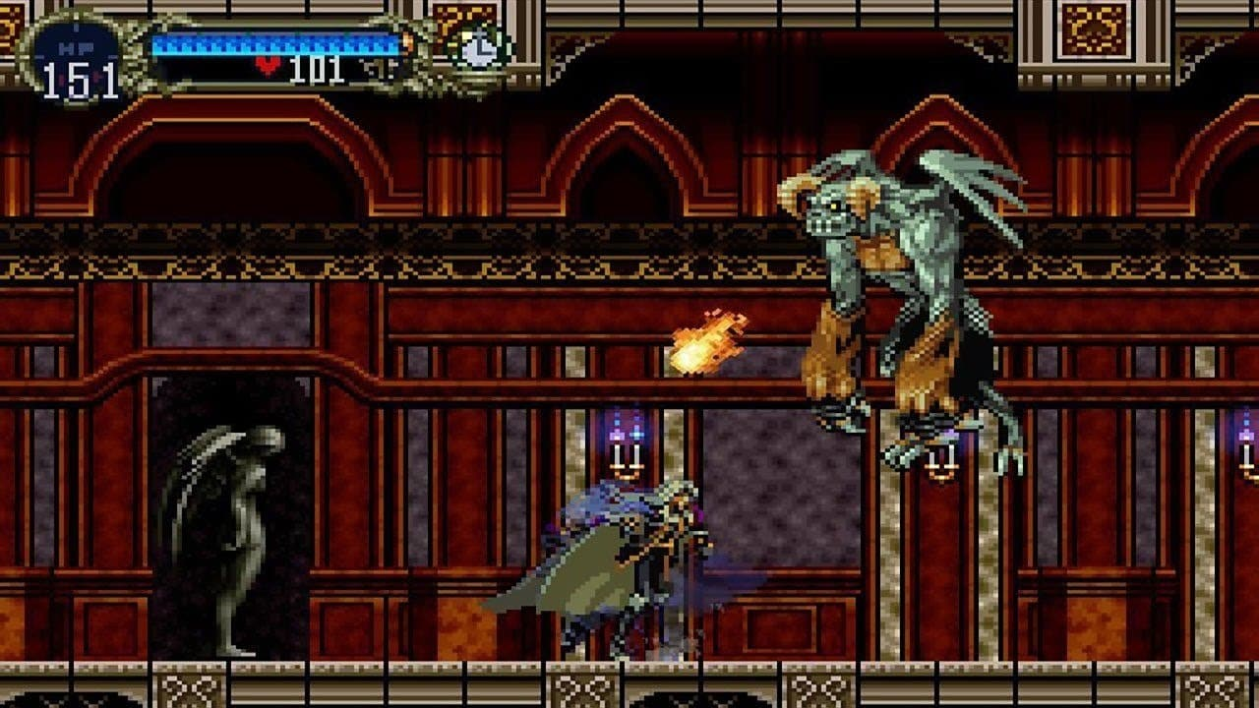

Enemigos

Zombis

Vampiros de menor rango

Sombras

Murciélagos

Esclavos del vampiro (del señor Burns)

Segundo mundo (matar al señor Burns)

Se deberán resolver algunos puzles para llegar al sótano donde duerme el señor Burns y será con un estilo de juego por casillas como dungeons of deadrock

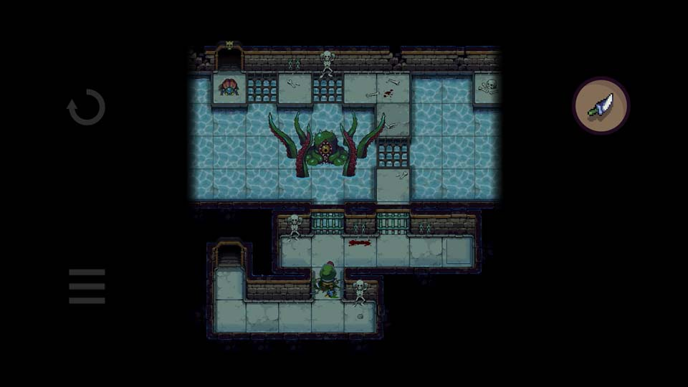

Colocar por lo menso 5 pisos con acertijos y trampas. Uno que otro amigo de homero y trampas donde se deba usar a otros integrantes de la familia

Los Sprite a usar son

